:

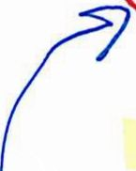
1 )u firmy VERKON9 01QO

65,00 kg LÍ2CO3. Balení po 0,5kg. Cena jednoho balení Kč po slevě + DPH
(Kč)= Kc. 130 baleni krát 1 =,0Kč
4 kg polyethylénu. cena za 1 kg je .
0j)u firmy váhy
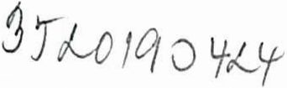
Váhy značka KDA EC . Cena, 0 Kč + DPH 88,0 Kč =,0 Kč

Průběžně - celkem Kč - bez ochranných pomůcek - brýle, respirátor rukavice,
7



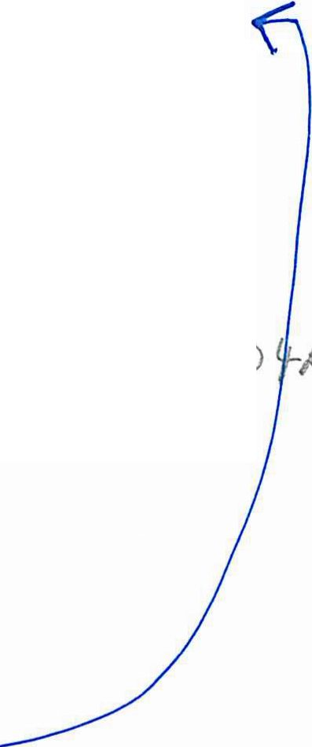
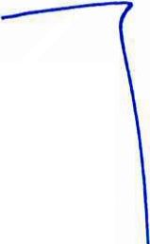

Molární hmotnost Li2 CO3 je 73,89g/mol
Molámí hmotnost Li je 6,94 g/mol molární hmotnost 2Li je 2x6,94= 13,88 g/mol
Procent Lithia ve sloučenině LÍ2CO3 je (13,88 : 73,89 ) x 100 = 18,78468%
50 g Lithia v 9 950 g písku = 0,5% Lithia v písku
Protože se nejedná jen o čisté Lithium, ale jeho sloučeninu, v které zaujímá Lithium jen
18,78468% je třeba mnoství sloučeniny dopočítat následujícím způsobem:
100% : 18,78468% = 5,323487
tedy 50 g x 5,323487 = 266,1743516g LÍ2CO3
10000 g písku - 266,1743516 g U2CO3 = 9733,826 g písku
Smícháním 9733,826 g písku s 266,1743516 g LÍ2CO3 dostáváme standart směs s obsa-
hem 0,5 % Lithia
následně
LÍ2CO3 (g) | písek (SiO2) | % obsah Lithia ve směsi
266,2 | 9733,8 | 0,5
532, 3 | 9467,7 | 1,0
798,5 | 9201,5 | 1,5
1064,7 | 8935,3 | 2,0
1330,9 | 8669,1 | 2,5
1597,0 | 8403,0 | 3,0
1863,2 | 8136,8 | 3,5
2129,4 | 7870,6 | 4,0
2395,6 | 7604,4 | 4,5
2661,7 | 7338,3 | 5,0
celkem
14 639,5
85 360,5
Varianty kalibrace pro Li
Objem měřené směsi LÍ2CO3 a SiO2 100 kg (4plastové nádoby a 25 kg)
1 nádoba | ve směsi (v gramech) LÍ2CO3 | c
0% | 0.0 | 25 000,0
1% | 1 330,8 | 23 669,2
3% | 3 992,5 | 21 007,5
5% | 6 654,3 | 18 345,7
var,+3 % LÍ2CO3 + 3 % polyethylenu 15 970,0
81 030,0
4 nádoby 100 kg směsi pro 5 variant
(celkem 25 nádob-kanystrů a 25 I)
63,88 kg
433,20 kg
Objednáváme

